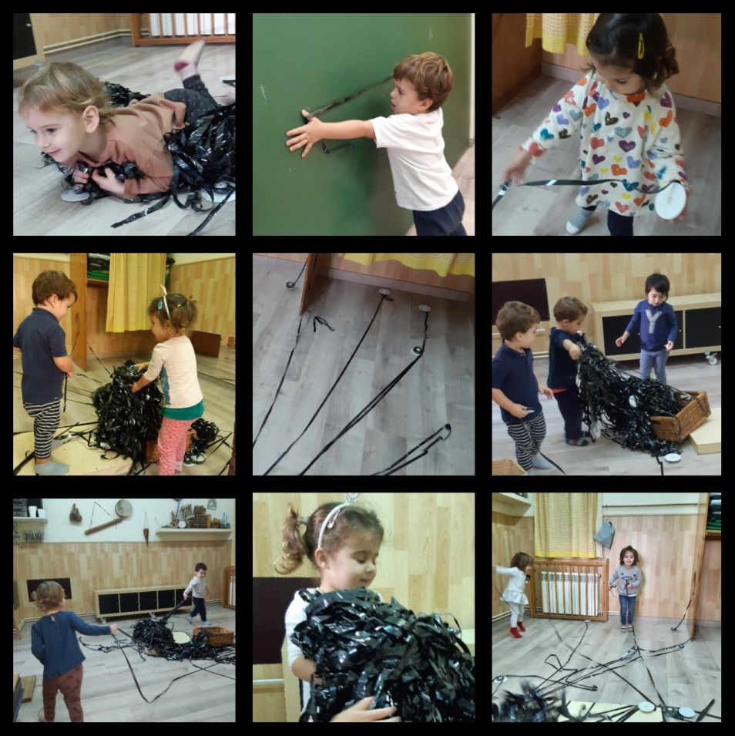
Dijous 19 de novembre de 2020
Bon dia famílies!
Avui hem continuat gaudint de l’espai dels cargols i de poder moure’ns en llibertat per tot el pis! Quin luxe, en una de les sales hem trobat una instal·lació artística, creada tota de rodets de cintes de vídeo. No us podeu imaginar, el joc i les múltiples possibilitats que han donat les cintes, hi havia infants que tiraven delicadament de la cinta amb els ditets, per poder veure’n el final i lo llarg que era el trajecte i el rastre que aquestes deixaven.
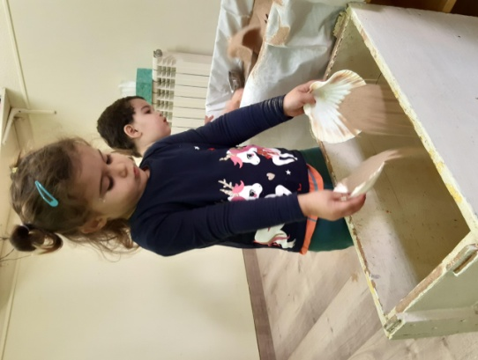
Altres infants molt convençuts deien que era celo, d’altres es rebolcaven sobre una muntanya plena de cinta. Uns mesuraven amb un trosset de cinta tot el que trobaven, taules, llums, pissarres, sorral, etc. I molts d’ells ens miraven encuriosits perquè nosaltres els hi donéssim l’aprovació del que estaven fent, no estaven del tot segurs que allò tan divertit es pogués fer de manera legal. També es creaven jocs entre ells de tibar puntes diferents o de córrer i veure en quina direcció anava la muntanya de cintes. I quins riures que s’escoltaven avui, donava gust veure’ls.
També teníem obert l’obrador de sorra que us vam presentar ahir i que de tant en tant utilitzarem i gaudirem.
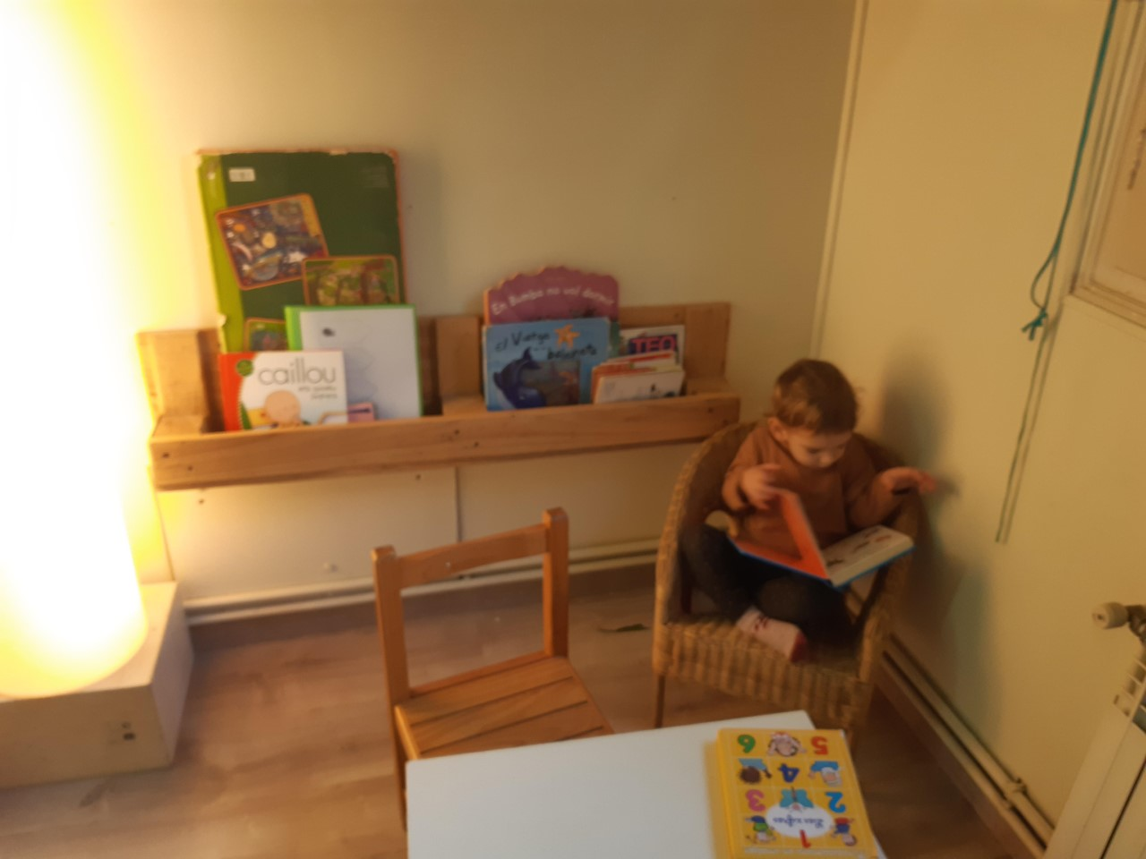
I per moments més tranquils en el racó dels contes o les construccions, podien trobar aquella pau i caliu que calia.

